насильственная христианизация, привели к тому, что часть луговых мари стали покидать насиженные места и переселяться на восток, в Закамье и Башкирию. Так возникла третья этническая группа — восточные мари. Им в полной мере удалось сохранить свой язык, культуру и религию, хотя определённое влияние мусульманской культуры все же произошло.
XX век — особое время для марийцев. Национальное движение за возможность самоопределения возникло ещё во времена первой русской революции 1905 года и приняло отчётливые формы в 1917 году, закрутившись из вихря революционного водоворота. Однако Гражданская война приостановила этот процесс, хотя и ненадолго. Уже в 1920 году был подписан декрет об образовании автономной области марийского народа.
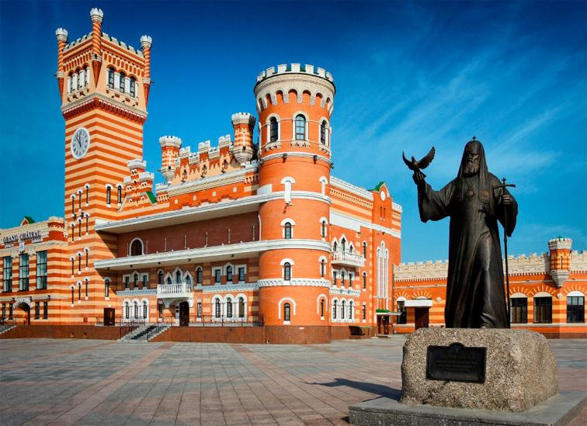
Новым этапом в жизни мари стало образование в 1936 году Марийской АССР со столицей в городе Йошкар-Ола. А распад СССР лишь укрепил стремление к суверенитету — в 1992 году была образована Республика Марий Эл в составе Российской Федерации.
Вся прошедшая история научила марийцев тому, что даже с сильным противником можно разговаривать на равных, отстаивать свою правду, свою религию и свой уклад жизни. Бережно пронесённый сквозь толщу веков, он и делает мари таким удивительным, самобытным и симпатичным народом.



Центральная
городская библиотека

618740, Пермский край,
г. Добрянка, ул. Советская, 72.
dobrlib.permculture.ru
Тел. (34265) 2-64-23

Составитель: Пьянкова С.В.,
Библиотекарь

МБУК «ДГЦБС»
Центральная
городская библиотека



Этот удивительный народ - марийцы

буклет

г. Добрянка, 2026 г.

Марийцы — один из народов России, который бережно хранит свои традиции и обычаи. В год объединения народов мы хотим рассказать вам о культуре и истории этого народа.
Историки называют марийцев последними язычниками Европы, и в этом есть доля истины. Религия, обряды, образ жизни этого удивительного народа неразрывно связаны с природой, великой и священной для них. В ней марийцы на протяжении веков черпали жизненную силу, она же определила быт, обычаи и судьбу этого народа.
"Черемиси свой язык"
А она у марийцев была весьма непростой. Оказавшись на стыке двух культур, двух народов, двух экспансий — славянской и тюркской, марийцы веками вынуждены были приспосабливаться, сотрудничать то с одними, то с другими, а то и воевать, с оружием в руках отстаивая собственную идентичность и право оставаться такими, как есть.
Откуда они появились на среднем Поволжье? У историков нет однозначного ответа на этот вопрос. Предполагают, что предки мари появились в этих местах в I тысячелетии до нашей эры. Принадлежали они к городецкой культуре, занимавшей Северное Поволжье.
Первое упоминание о мари содержится в письме хазарского кагана Иосифа. В нем он назвал марийский народ, который платил ему дань "цармис". Постепенно это название трансформировалось в "черемис". И уже так о марийцах и пишется в русских летописях XII века:
А по Оце реце, где втечеть в Волгу, мурома язык свой, и черемиси свой язык, мордва свой язык.
Древняя родина марийцев раскинулась вдоль берегов могучей Волги, разделившей народ на две этнические группы, которые впоследствии стали различаться традициями, костюмами и даже отчасти языком. На высоком правом берегу реки обосновались горные марийцы, а между Волгой и Вяткой — луговые. Различия между ними со временем только крепли, так как каждая из групп избрала свой путь развития и свою судьбу.
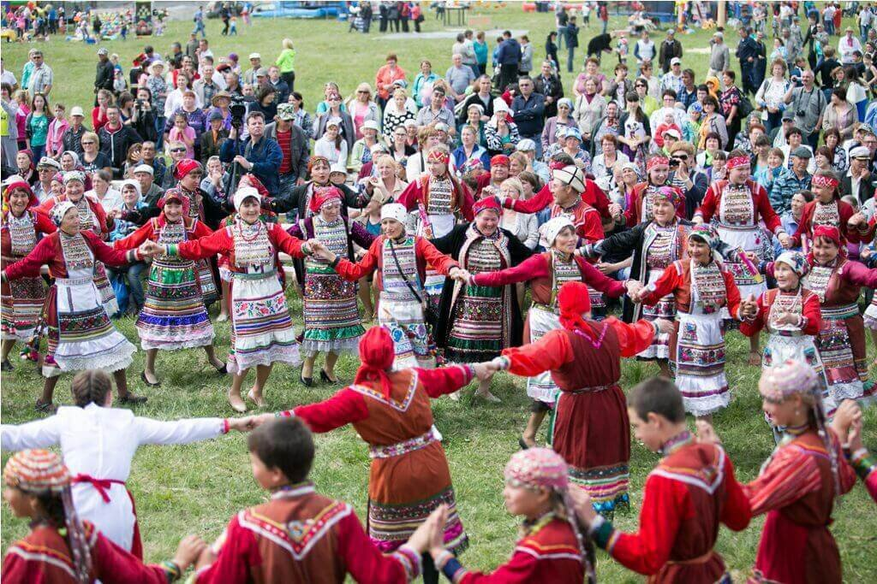Непокорные
Когда марийская земля оказалась на стыке интересов славян и татаро-монгол — Русского царства и Казанского ханства, горные марийцы поддержали Москву, а луговые — казанскую власть. Но все мы знаем, чем закончилось противостояние Ивана Грозного и Казанского ханства. В 1552 году оно вошло в состав Русского царства вместе со всеми своими вассальными землями и пределами. Так луговые марийцы оказались под властью царя.
Привыкшие жить относительно вольно и в Золотой Орде, и в Казанском ханстве, луговые мари не захотели добровольно расставаться со своей свободой. Взбунтовавшись, они даже осадили Казань, чего Иван IV, разумеется, стерпеть не смог.
Следующие несколько десятков лет (с перерывами) лет царю пришлось вести войну против непокорных марийцев, подавляя их бунты, карая вооружённые выступления и вылавливая партизан. Этот период получил в истории название "Черемисские войны" и закончился тем, что силы луговых мари иссякли и они... нет, не покорились, а всего лишь взяли паузу, прекратив открытое сопротивление. Окончательно боевые действия закончились лишь в 1584 году "вековым миром" с русским царем.
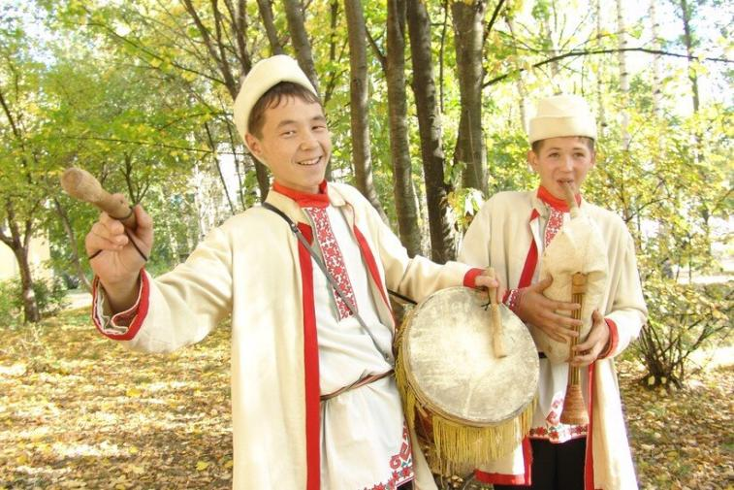Марийский край
Но вернёмся к истории марийского народа. Карательные экспедиции русских царей,

